阿羅漢菩薩等三乘
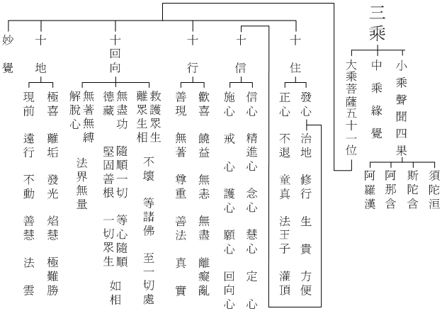
乘者乘載之義。以名行法。能載行人使其至於果地。猶旅行者駕車泛舟方達其擬往之處也。小車小舟所載者少。大車大舟所載者多。小乘偏於自度。其成就也小。大乘自他兩利。其成就也大。
聲聞者。聞佛之聲教。悟苦集滅道四諦之理。斷見思二惑。而入於涅槃者也。須陀洹、四果中初果之名。譯曰預流。謂已去凡夫而入聖流。於人間欲天尚得七反生死。方證極果。斯陀含、譯曰一來。謂尚當於人間欲天一來一往。方證極果。阿那含、譯曰不還。謂不再來欲界。但須上生色界或無色界中而證極果。阿羅漢、譯曰不生。一世報盡。永入涅槃。不再來生三界。此聲聞乘之極果也。又曰殺賊、應供。斷盡一切見思二惑。故曰殺賊。既得極果。應受人天供養。故曰應供。（欲界三界見思二惑俱詳於後）
緣覺者。緣謂因緣。覺謂覺悟而證道也。天台宗區分為二。出於佛世。觀十二因緣、而得悟者為緣覺。出無佛世。觀飛花落葉之外緣、而成道者為獨覺。大智度論亦云。緣覺有二種。一獨覺。二因緣覺。（十二因緣即十二支詳後）
菩薩乃菩提薩埵之簡稱。譯日大覺有情。修六度萬行自利利他。以成佛果為極則。六度即布施、持戒、忍辱、精進、禪定、智慧六法。萬行泛指一切修行之事。菩薩之等次繁多。有地前、地上、妙覺之別。
十住者。住乃安住某處之義。謂以六度萬行為所住之處也。（一）發心住。謂初發上求下化之大菩提心。此即所謂成佛須三阿僧祇劫之最初時也。於此位中而修十信。詳於次條。（二）治地住。謂淨治身口意三業。使因地清淨。方生一切功德。（三）修行住。謂事理雙修。起行六度上妙之法。（四）生貴住。謂學聖法正教而生勝智解。（於所緣境決定印可而不轉移）名生佛家。種姓高貴。（五）方便住。謂自利利他。方便具足。（六）正心住。謂所聞贊毀。心定不動。（七）不退住。謂聞說三寶三世有無。必堅不轉。此乃信位證行四不退中之位不退也。（八）童真住。謂能使身口意三業清淨。悟離器世間及有情世間之一切染著。童是顯示無垢。真是簡別虛偽。（九）法王子住。謂解真俗諦。悟法王法。將有所襲。（十）灌頂住。謂佛以智水灌頂。猶王子受職得灌頂也。由初至四名入聖胎。五至八名長養聖胎。九名出胎。十既為佛子。堪行佛事。
十信者。乃於發心住位中修此十種心也。聞法無疑曰信。離於懈怠曰精進。憶念三寶。明記不忘曰念。簡擇邪正曰慧。心能湛寂。離於散亂曰定。布施不慳曰施。淨戒無缺曰戒。護持正法。及餘九心曰護。發四弘誓願曰願。所修善根。回向佛地曰回向。
十行者。謂依六度而作利他之行也。（一）歡喜行。謂以財法無畏三種布施十方。普令歡喜。（二）饒益行。謂常持淨戒。令伏眾魔。一切眾生立無上戒。得不退地。（三）無恚行。謂常修忍辱。悟身空寂。不害自他。（四）無盡行。謂假設多劫受諸劇苦。求法濟生。念念不息。（五）離癡亂行。謂常住正念。於一切法乃至生死而無差悞。（六）善現行。謂於同類中現異相。於一一異相各現同相。隨類現生救物。（七）無著行。謂歷諸塵剎供佛求法傳燈度生。心無厭足。然以觀諸法空。心無所著。（八）尊重行。新譯曰難得行。謂難得善根智慧等法。皆悉成就。二利之行更增修習。（九）善法行。以種種方便饒益有情。使入佛海。善能守護正法佛種不絕。（十）真實行。謂成就第一誠諦。（言行相符）語行相應。色心皆隨順佛法也。
十回向者。回轉自己所修之功德。而趣向於所期之謂也。（一）救護眾生離眾生相回向。謂救攝有情。令離生死。而不見怨親眾生等相。（二）不壞回向。謂於三寶深信堅固。以此善根回向眾生。令獲善利。（三）等諸佛回向。謂學三世佛。不著生死。不離菩提。修回向事。（四）至一切處回向。謂令此善根功德。徧一切世界。供養三寶。利益眾生。（五）無盡功德藏回向。謂於諸佛如來。一切眾生。所有善根。悉皆隨喜。以此善根。皆悉回向。得無盡善根。（六）隨順一切堅固善根回向。謂隨順眾生之意而惠施之。見苦身代。堅固安住自性功德。以是回向已。令眾生得大智慧。除大苦惱。 （七）等心隨順一切眾生回向。謂一切善根皆悉回向。為一切眾生作功德藏。普覆一切。令得眾善等無差異。（八）如相回向。謂心無所依寂然無亂。不違一切平等正法。嚴剎度生。所修諸善皆順如相（如真如之相）平等無差。（九）無著無縛解脫回向。謂離憍慢等縛著。得解脫心。同體大悲。饒益一切眾生。（十）法界無量回向。謂受大師記。法施群生嚴淨世間。出生智等悉同虛空而無限量。凡有善根修於回向。悉等法界。
十地者。地為萬物所依。又能生長萬物。義謂有為無為一切功德與所修行。依此令得生長也。（一）極喜地。初獲聖性。（離煩惱無染之清淨智名無漏智即聖性之體）證我法二空。自他兩利。生大歡喜之謂。（二）離垢地。種種煩惱名垢。圓滿淨戒。能遠離故犯誤犯之謂。（三）發光地。成就勝定。至於身心安和。於教義持而不忘。能發智光之謂。（四）焰慧地。煩惱如薪。智如焰火。安住三十七道品。燒煩惱薪。慧如焰發之謂。（五）極難勝地。俗諦有分別智。真諦無分別智同時俱起。以互違法令不相違。故名難。前四地皆未能得此。故曰勝。勝者勝前地之謂。（六）現前地。觀十二緣起（即十二因緣）知無淨染。引無分別最勝般若。而令現前之謂。（七）遠行地。住於純無相觀。遠出過世間與二乘之有相行之謂。（八）不動地。不被一切有相、一切功用、一切煩惱之所鼓動之謂。（九）善慧地。成就法、義、辭、辯說四無礙解。能徧十方。善為說法之謂。（十）法雲地。法身圓滿。譬如大雲徧覆。普注甘霖之謂。（三十七道品詳後）
妙覺。謂自覺覺他。覺行圓滿。而不可思議。故曰妙覺。即補處之佛也。此外尚有五十二位之說。謂五十一級為等覺。五十二級為妙覺。均是佛果。其分別即等覺喻如十四夜之月。妙覺喻如十五夜之月也。
菩薩級位。諸經互異。今依唯識論。列五十一位。而十信統於發心住之內。故唯識家亦只言四十一位。
是段釋文。本諸前人經注錄列。讀之語極艱澀。本欲易以語體。屢著筆而覺不類。恐強用近代言。或失原意。故仍其舊。然此表不過指明菩薩有若干等級而已。實與本經無大關係。即一時不解略之可耳。
釋提桓因等忉利天
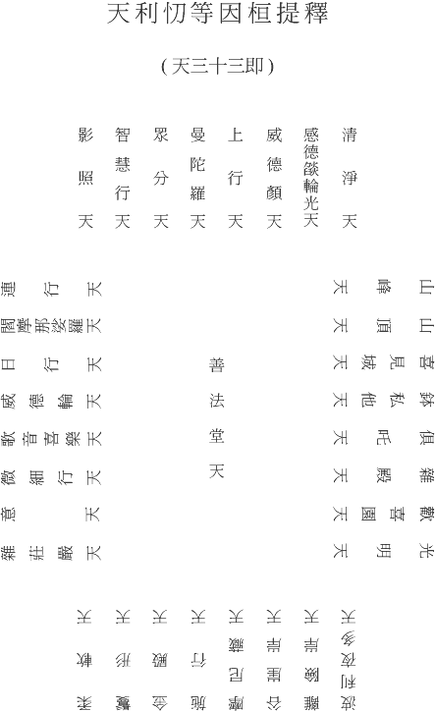

諸 天
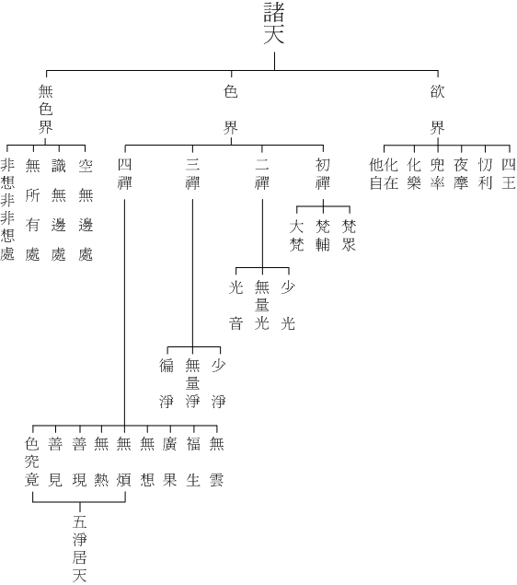
忉利。譯言三十三天。欲界六天之第二天。在須彌山頂。壽一千歲。以世間百年為其一日夜。中為帝釋所居。山巔四方。各有一峰。每峰按四方環列八天。合為三十三天。乃平衡同列一層之上。而非豎體計算也。
迦葉佛滅時。一女子發心修塔。有三十二人助成之。後感此果。而王忉利。三十二人。亦各主一天。
諸天。合三界二十八天而言。欲界六天。尚有飲食情愛睡眠等欲。故曰欲界。色界分四禪十八天。修四種禪定所生之處。有妙色身體及宮殿等形色。故曰色界。至無色界四天。已無形色。故曰無色界。
欲界之四王天。居須彌山之半腹。四面各有一天。東曰治國王。主乾闥婆（詳後）及毘舍闍。（鬼類）。南曰增長王。主鳩槃荼、（甕形鬼噉人精氣）。及辟荔多。（餓鬼總名）。西曰雜語王。主諸龍及富樓多。（臭餓鬼名）。北曰多聞王。主夜叉、（詳後）及羅剎。（捷疾鬼）。忉利天、注見前文。夜摩天此云時分。以善知時分受五欲（色聲香味觸）之樂。兜率天此云妙足。受五欲而知止足。化樂天自化五塵（即五欲）而自娛樂。他化自在天種種樂具由下天變化。而自快樂。此天為欲界之主。即害正法之魔王。或云此天別有魔宮。非他化天王也。
色界初禪梵天三層。梵者淨身離欲之謂。眾者眾庶之意。如國土之人民也。梵輔謂為王臣之輔翼。大梵即梵天主也。二禪光天三層。光者謂有光明故。少光所得之光明光尚少。無量光則光明轉增。已無限量。光音欲語之時。光自口出。可代言語。三禪淨天三層。淨者清淨。少淨意識受淨妙之樂尚稱少分。無量淨則淨勝於前。徧淨受樂最勝。一切普徧。四禪九層。無雲者。以下三禪天皆依雲住。至此方依空居。福生具勝福力。廣果異生果報。此為最勝。無想心不起想。此外道所居之天也。此後五天。名淨居天。證不還果聖者所生之地。無煩無見思二種煩惱。無熱意樂調柔。已離熱惱。善現形色轉勝。善於變現。善見定障漸微。見極光明。色究竟色法最極達究竟處。
無色界四層。空無邊處。行人厭形色之身。思無邊之空而所生地。識無邊處。捨空緣識。以識為處。無所有處。既破空又厭識。觀所緣皆無所有。非想非非想處。無粗想。故曰非想。尚非無細想。故曰非非想。此三界之最頂也。
以上諸天之解。不過略舉大義。欲得其詳。可參楞嚴經。及俱舍論等書。再忉利天表。亦係簡列其名。按各方之八天。均各分四面而環拱並非一行平列也。

大 眾
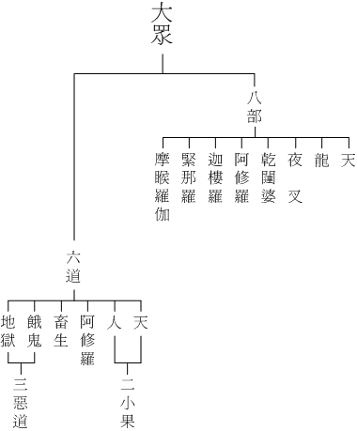
八部者。八類之眾生也。天光明自然之義。詳見前解。龍有多種。泛說龍者。乃興雲致雨有益世間之龍。夜叉譯為勇健鬼。乾闥婆譯曰香陰。不噉酒肉。唯藉香以資陰身。奉帝釋而司伎樂。阿修羅譯曰無端。醜陋之義。又譯非天。謂其報比天而非天。常與帝釋戰鬥之神。更有胎卵溼化四種。分歸人鬼畜天四趣所攝。迦樓羅即金翅鳥神。緊那羅譯曰疑神。是人耶非人耶之義。非人而頭有一角。亦天之歌伎神。摩睺羅伽譯曰大腹行。即大蟒神。
六道者。六途之眾生也。天已詳前。以修十善及禪定所感之果。人指大地一切人類。以持五戒（殺、盜、淫、妄、酒）。多分或少分善因所得之果。以不究竟。故曰小果。天樂多、苦少。人以俗諦論。苦樂有似平衡。其實則苦多於樂也。阿修羅詳前。因造下品十善。感此報身。亦可列於善道。惟此僅就天趣人趣所攝而言。畜生畜養之義。或為人噉食。或為驅使。造下品十惡業所感而生。久蘊愚情。沈失慧性。形狀萬殊。類徧諸趣。餓鬼而多畏怖。且能威人。因常處飢渴。故曰餓鬼。造中品十惡業所感而生。粗分為三類。一無財。謂不得飲食。二少財。謂少得飲食。三多財。謂多得飲食。細分則為九類。無財括三。一炬口鬼。炎炬常從口出。二針咽鬼。腹大如山。咽似針孔。三臭口鬼。口中腐臭。自惡受苦。少財括三。一針毛鬼。毛利如針。行便自刺。二臭毛鬼。毛利而臭。三大癭鬼。咽垂如癭。自抉噉膿。多財括三。一得棄鬼。得祭祀所棄之食。二得失鬼。得巷陌遺失之食。三勢力鬼。夜叉、羅剎、毘舍闍等。所受享樂。類於人天。有曰勢力鬼攝歸八部之四王天。餘者屬於餓鬼也。地獄譯曰不樂。可厭。苦具等。造上品十惡業所感而成。共有三類。一、根本地獄。等活、黑繩、眾合、叫喚、大叫喚、炎熱、大熱、無間等八大地獄。及八寒八熱等十六小地獄屬焉。二、近邊地獄。十六遊增地獄（八大地獄。各有十六副地獄。為罪人遊履時增加之獄。）屬焉（均在地下）。三、孤獨地獄（無定處之義）。在山間曠野樹下空中。均受種種痛苦。畜生苦多。僅有小安逸。餓鬼便受大苦。地獄則為極苦。此三者乃上中下十種惡業所感之苦果。故曰三惡道。
至六道之天人修羅其所享樂。畜鬼獄其所受苦。一切狀況。及天鬼地獄壽命長短數目。差別太多。非可數語詳盡。宜參考俱舍論、智度論、涅槃經、地藏經等。自得其梗概焉。

眾 生
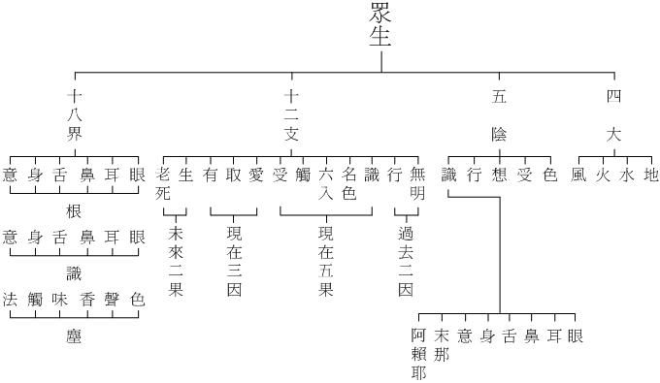
四大。大者周徧之義。地性堅。支持萬物。一身之皮肉筋骨毛甲屬之。水性溼。收攝萬物。一身之津液血油屬之。火性煖。調熟萬物。一身之熱力屬之。風性動。生長萬物。一身氣息呼吸動轉屬之。總此四大假相和合。而現形色之身焉。
五陰。陰者蔭覆之義。新譯曰蘊。積集之義。色者形色。四大物質及在內之眼、耳、鼻、舌、身五根。在外之色（天地山川草木有形之類及物質運動所起現象之類以及夢幻光影等）、聲、香、味、觸五境。受謂心身對境一種領納。與心理學所說之感覺相似。如知有寒熱堅軟苦樂等。惟一剎那間尚無差別。想謂對諸事物。心起差別。並於過去現在未來能生聯想作用。如見青草而分濃淡。能憶及舊見之某種青色。且設想到某種未見之青色等。行蘊含義甚廣。且攝色受想識四蘊諸餘心所（心所有法）。大略謂身口意造作一切有為法。因以遷流三世之義。此不易舉例。今引各經之語。俾見梗概。大乘義章曰。內心涉境。說名為行。又曰有為集起。目之為行。俱舍論行名造作。識亦名曰心。謂於對象而起之了別作用。唯識宗列識有八。即眼、耳、鼻、舌、身、意、末那、阿賴耶是也。眼意等六根。所緣色、聲、香、味、觸、法六境。而生起之見聞、嗅嘗、感覺等了別作用。為眼意之六識。末那譯為意。意有思量之義。常緣第八識思量為我法二執妄惑之根本。阿賴耶譯為能藏。含一切種子（善惡業因）。此識是一身之窠宅。業熟受報。流轉生死之根本也。
起惑。造業。受果。皆由此八識。學人極應知也。前五識攀緣五塵時。即引起第六識樂、苦、憂、喜、捨等之感想。發生種種妄念。或分別現前。追憶過去。想像將來。而推動身根。啟發舌根。以造出無量三業。而此意識實依第七識而生。因第七識既執我相。具有我見、我愛、我癡、我慢四惑。故起心動念。無不分別人我。啟口舉身。亦無不為我而作。其所造之業。不論善惡。一切種因。皆收納於第八識中。猶播種於田。種瓜得瓜。種豆得豆。莫之或爽。異日必受果報。以及流轉三途六道。無由自拔。總為第八識之果用。故曰生死之根本焉。
十二支。亦名十二因緣。以其十二支互為因緣也。感果為因。助因為緣。無明細分便有多種。茲只言根本無明。無始以來。一念不覺。生起諸惑煩惱。謂之無明。起一妄念。乃至無量妄念。流行不已。造作福罪等業。謂之行。由行動諸業。能感異熟果識。（即前云之阿賴耶。）託父母胎謂之識。攬父母赤白二渧。即有命煖識三素成為胚團。識煖但有名稱。胚團即有形色。謂之名色。居胎數月。六根漸備。以六根納取六塵。謂之六入。十月出胎。六根便攝取境界謂之觸。領納前塵漸生分別。起樂苦捨三種感受謂之受。由三受漸生愛著謂之愛。愛著漸長。堅固執持。周徧追求謂之取。因之增有善惡因果而受後有。（未來果報、後世根身。）謂之有。復倒識託胎。經過名色六入。出胎等階段謂之生。有生則不免憂苦悲惱。繼以老死。謂之老死憂悲苦惱。無明緣行。行緣識。識緣名色。名色緣六入。六入緣觸。觸緣受。受緣愛。愛緣取。取緣有。有緣生。生緣老死憂悲苦惱。是乃順觀諸法之生起。曰順生門。亦曰流轉門。所以三界凡夫。任運流轉。而不能解脫。此十二支。又分三世因果。不外起惑、造業、受報而已。無明愛取三支。即起惑。行有二支即造業。餘七支即受報也。逆觀時。欲無老死之苦。當滅無明緣。次之因無明若滅即行滅。行滅即識滅。如是乃至老死等一切俱滅。名之曰還滅門。緣覺雖覺而未盡。菩薩雖覺而未圓。惟到佛地始得圓覺。
十八界。界者界限區別之義。明其各有作用也。根塵識三。各相為界。根指眼等六類有取境作用者。（根有浮塵淨色之別。浮塵指形體。淨色指能起作用者。）塵謂外境。以塵能染覆故。識乃能緣之了別作用。此三類有相互關係。如色塵為眼根所緣之界。眼根為色塵所入之界。而能使眼緣色者即是識界。耳鼻舌身意等以此類推。
有情之身。聚此四大、五蘊、十二支、十八界。眾多因緣。而幻現假名。人天畜鬼。其實都無實體。緣合則現。緣散則空耳。
經又釋眾生為數取趣。謂在六道中。舍此生彼。不能出離。即如表列十二支順生門所說。與前釋合參。並不兩歧。

眾 苦 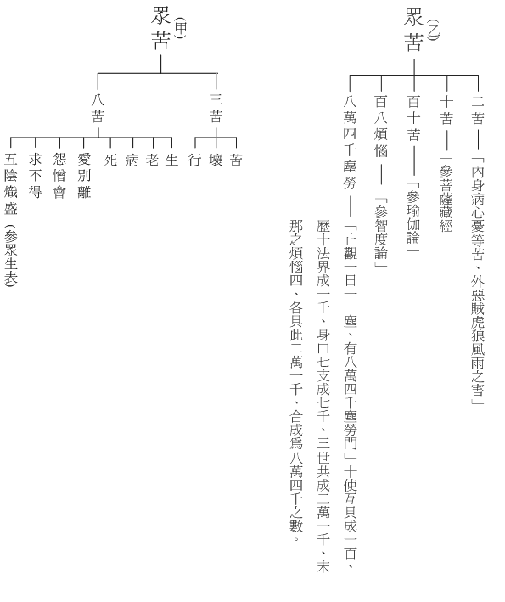
三界眾生。（欲、色、無色）所受無非是苦。習焉不察。有時反以為樂。自是錯覺。詳晰甚繁。茲只列舉三苦八苦兩類。其餘可以推想。
三苦。苦、壞、行。苦者。謂一切拂逆。逼迫之事。如饑寒病死。天災人禍等類。當然感覺是苦。壞者。謂凡諸樂事。終有壞時。快樂愈增。壞時亦愈加重。如巨室傾敗。高官貶黜。國家滅亡等類。零落淒涼。有令人不勝唏噓者。行者。謂不苦不樂之境。似是無苦可言。殊不知萬法無常。流行變遷。此境剎那即滅。既曰無常。仍是苦耳。又此三苦通於三界。欲界五趣雜居。三苦均備。至於色界。天福享盡。五衰象現。（一衣裳垢膩、二頭上花萎、三身體臭穢、四腋下汗出、五不樂本座）便是壞苦。無色界。厭動樂寂。有大禪定。惟是世間禪。而無般若智慧。只能定心至八萬四千大劫不行。但至此時。其心漸起行動。受大苦惱。即是行苦。
八苦。生苦者。胎在母腹之中。窄隘不淨。隨母氣息出入。不得自由。內熱煎煮。在生臟熟臟之間。蜷伏受迫。猶如處獄。出胎之際。冷熱風吹。及衣著體。柔嫩肌膚如被物刺。相貌殘缺。妍醜俱在未定。或逢難產。母子同盡。老苦者。耳聾目昏。諸體衰朽。精神耗減。力不從心。病苦者。外而皮肉瘡瘍。內而臟腑損壞。寒熱疼痛。虛癆萎頓。死苦者。或染疾病命盡。或遇災難戕害。風大搖動。支解全身。依戀恐怖。生大煩惱。愛別離者。親愛眷屬。密切戚友。生別死離。不得共處。怨憎會者。怨讎憎惡之人。求其遠離。反而聚集。或成眷屬。以致乖戾。或同業同里。時受欺迫。求不得者。人生缺陷甚多。心所愛樂。身所需要。凡有所希。偏不能得。五陰（即五蘊）熾盛者。五陰集聚成身。（參眾生表解）如火熾然而燒。熊熊時起。前七苦皆依此而發生。是苦之樞紐也。色陰盛故。四大不調。而有疾病苦。受陰盛故。有領納分別。能助諸苦。轉本加極。想陰盛故。想相追求。而有求不得。怨憎會。愛別離等苦。行陰盛故。起造諸業。又為後來得報之因。而遷流不停。更有老衰之苦。識陰盛故。（參眾生表解）起惑造業。三世流轉。而有生死之苦。是識陰盛。又為前四陰盛之本也。

八功德水
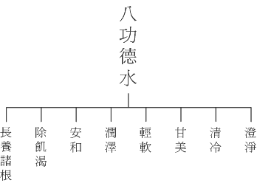
澄淨、乃不濁不汙。非同此方江湖常挾泥滓。清冷、乃不寒不熱。非同此方池沼遇寒結凍。遇暑熏蒸。甘美、乃味不惡臭。非同此方海井或鹹或苦。輕軟、乃質不沈重。非同此方灘澗而有強拒之力。潤澤、乃觸之滑膩。視之光彩。非同此方溝澮質澁色渾。安和、乃平靜湛然。非同此方河流洪濤駭浪。除飢渴、等於醍醐甘露。非同此方諸水。飲雖解渴。不能充飢。或以水素成分混雜。反而致病。長養諸根。能俾飲者濯者諸根豫悅。增長智慧。非同此方諸水。能以淹溺人物。且有汎濫之災。增人煩惱。具此性德。而有益人之功。故曰功德水也。
五根五力等三十七助道品

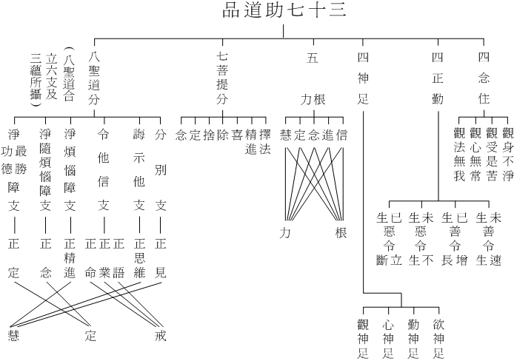
修持之人。正功課以外。給須有輔助功課。所謂正助雙修。如人行路必用兩足。始能步步前進。此三十七道品。即正功以外之助功。故曰助道品。茲以修淨者言。於念佛外。尚須修此。而此三十七品可分七類。曰四念住。四正勤。四神足。五根。五力。七菩提。八正道。各為一類也。既各為一類。故此類與彼類每有同處。如念定精進互見於各類。行者根機不同。能全修持固屬大佳。即擇一二類修之。亦各有得有益。
念住者。念是觀念。住是安住。即是用智慧所發之觀念。安住在真理上。 （一）身不淨有五。一、種子不淨。是身以過去之結業為種。現以父母之精血為種。二、住處不淨。在母腹子宮而住。三、自相不淨。上下九竅常流汙穢。如涕淚唾垢尿糞。以及周身毛孔排洩汗液。而有孔之處皆噴臭氣。四、自體不淨。是身乃由三十六種不淨之物組織而成。即外相之髮、毛、爪、齒、眵、淚、涎、唾、屎、尿、垢、汗。器質之皮、膚、血、肉、筋、脈、骨、髓、肪、膏、腦、膜。內包之肝、膽、腸、胃、脾、腎、心、肺、生臟、熟臟、赤痰、白痰等。五、畢竟不淨。此身死後。埋則成土。蟲噉成糞。（二）受是苦者。（參眾苦表解）自生至死。無非眾苦交煎。（三）心無常者。心乃指諸識而言。（參眾生表解識陰條下）即是所起之妄念。凡夫之念宛似瀑流浪花。倏生倏滅。剎那不停。例如對境忽貪忽離貪。忽瞋忽離瞋。如是乃至喜憂愛惡散亂掉舉。一切一切。總是展轉代謝。曾無暫息。一箇念頭一顆種子。遂致煩惱岸邊越趣越迷。生死海裏越溺越深。（四）法無我者。法指一切事務及道理。我謂常一之體。有主宰之用者。如執有人身謂人我。執有法謂法我。執有自己謂自我。執有他謂他我。總之任何事理俱是緣合而生。緣盡則滅。無有常一。無有主宰。還同露電夢幻泡影。都不真常而已。
正勤者。謂正當精勤所行之事。斷惡須至心懺悔。惡不生須持戒精嚴。善令生即菩提生芽。善增長能究竟彼岸。
神足者。神謂可修此引發神通。（神通有六。天眼、天耳、神足、他心、夙命、漏盡。）足為所依之義。如身須依靠兩足而立。又名如意足。如意者謂所願皆遂。此係四種禪定。前四念住已修智慧。四正勤又修精進。惟定力恐尚弱小。再加此定。則定慧均等矣。由勝希望正願樂得之定名欲定。由加勤精進而得之定名勤定。由制持掉舉（令心高舉不能安靜）策勵昏沈等調攝令心安和。得定名心定。由修止觀如理作意思維諸法。令心得定名觀定。
根者增上之義。如木有根。而後有幹枝花果。於諦理深忍欲樂為信。此為一總。餘四承上。既信此理。勤求不息為進。既求此理。念茲在茲。明記不忘為念。既念此理。繫緣一境。相應不散為定。既定心在道。復正觀分明。抉擇是非為慧。
力者。前五根增長發生力量。能伏除所對治之一切障礙之謂。能破疑惑、破邪信、破煩惱。即是信已生力。破種種身心懈怠。成辦出世大業。即是精進生力。破諸邪念成就出世正念功德。即是念生力。破妄念亂想。發諸事理禪定。即定生力。能遮通別諸惑發真無漏。即慧生力。
菩提分者。菩提義覺也。故亦名七覺支。分與支義略同。分謂分類。觀諸法時。能簡別真偽名擇法覺。修諸法時。不謬於無益苦行。常勤心在真法中行。名精進覺。若心得法喜。不依顛倒之法而住真法喜。名喜覺。諸見煩惱等結使。固須斷除。若斷能不損真正善根。名除覺。若三際妄念著境之時。能覺境虛偽。立捨所念。永不追憶。名捨覺。若發諸禪定之時。能了諸禪虛假。不生愛見妄想名定覺。若修出世道時。常使定慧平均。或心沈沒。當念用擇法、精進、喜三覺分以察起之。或心浮動。當念用除、捨、定三覺分以攝持之。調和適中名念覺。（節錄要解）修此七法。其要在善能覺了。故曰菩提分。簡非盲修瞎鍊。人云亦云也。不然、則毫釐千里矣。聖道亦名正道。故前所列八目皆冠一正字。契理通神曰聖。遠離偏邪曰正。道者通行之大道。聖道者言由行此八事。便可超凡入聖也。但修者必須以無漏心智相應為其主體。（一切煩惱日夜由眼耳等六根門漏泄不止謂之漏。能離煩惱無染之清淨心智。即云無漏心智。）觀見四諦分明。名正見。既見諦理。思維籌量為令增長入大涅槃。名正思維。攝口四惡業使住善語。名正語。除身三惡業住清淨身。名正業。清淨三業順於正法而維持生命。離五種邪活法。（五邪命皆為利養。一、詐現異相。二、自說功德。三、占相吉凶。四、高聲現威。五、說所得供養以動人心。此指出家而言。若在家者。作不正當。及惱害眾生之職業。亦是邪命。）名正命。勤行精進趨涅槃道。名正精進。繫念正道法及助道法。名正念。入於清淨禪定。名正定。

三十二相
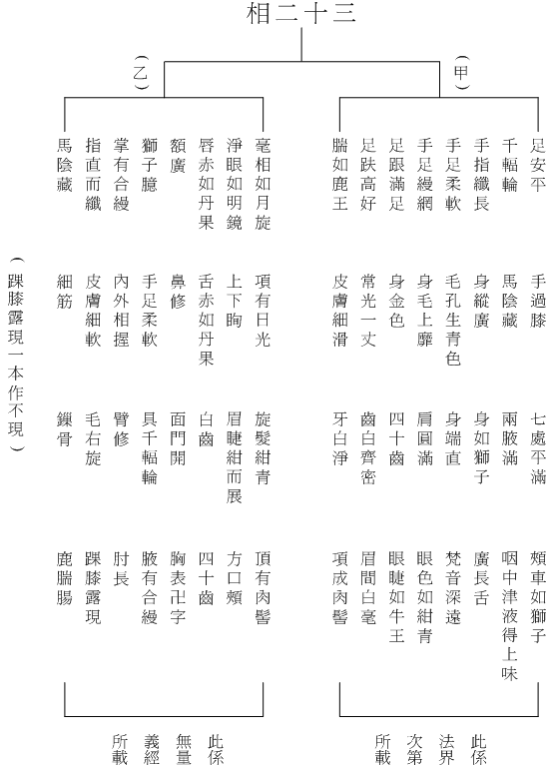
廣長舌相。乃佛具德相三十二種之一也。橫寬曰廣。豎展曰長。常人三世不妄語。舌能至鼻端。諸佛三大阿僧祇劫不妄語。舌薄廣長。可以覆面上至髮際。其三十二相。細分之尚附有八十種異相。名八十隨形好。散見各經。惟所載有微不同處。今列二種。可知其概。然此三十二相。除舌相外。其餘不關本經。特與列表者。俾讀者知舌相一語之由來而已。

惡世能造十種惡業
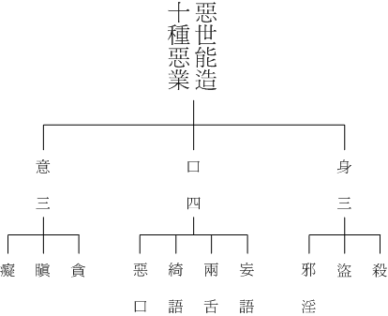

見濁煩惱濁等十使
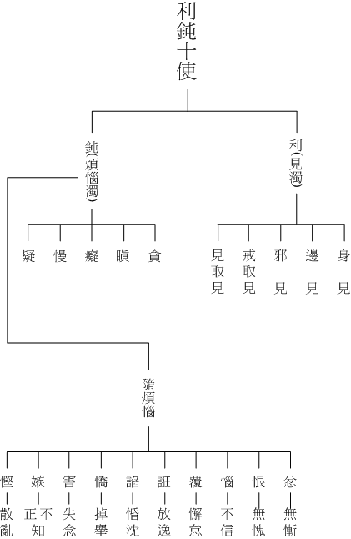
殺、盜、淫、乃身所造之三種惡業。殺、謂殺害人畜。自他一切眾生。析之則有自動殺、幫助殺、教唆殺、贊歎殺、過失殺等等之不同。畏苦怖死。含識之類。同具此情。多劫眷屬。六道往還無邊眾生。皆有佛性。或逞口腹。或偶厭惡。或因游戲。睹面便殺。寧非至悲至慘事耶。是故殺生。在眾惡之中。列為上首。盜者、不由正當而得。及不與而取。盜財、盜名、盜位。皆稱為盜。至若假公濟私。損人利己。巧取豪奪。冒頂騙賺。皆其範圍。方式雖有不同。而希達到盜取。並無二致。不必鑽穴踰牆。明火執仗。方為盜也。淫、謂男女之事。出家人絕對禁止。在家者。為宗祧起見。人倫居室並不為惡。若夫婦以外。名謂邪淫。便是罪惡。雖是夫婦。而非時、非地、非處。亦是邪淫矣。（時、謂時間。地、謂地址。處、謂身之部位。）以上三業。亦僅論其粗相而已。若細究之。不必身有其行。而起心動念之間。即構成罪因矣。
口造四種惡業者。一、妄語。無而說有。實而說虛。一切心口不相應之言語。皆是也。若修行之人。尚未斷惑。竟稱已斷。尚未得證。直稱已證。為大妄語。罪惡更重。二、兩舌。見此短彼。對彼譖此。挑撥是非。離間情感。因以搆禍啟爭。讎仇累世。凡此之類皆是也。三、綺語。不論言語文字。但凡誨盜誨淫。說得如笙簧可聽。寫得似綺羅好看。啟人邪心壞世良俗。皆是綺語。四、惡口。醜語誚罵、毒言咒咀。以及發人陰私、出聲粗暴。皆是惡口。
意造三種惡業。即貪、瞋、癡。貪者、見愛欲則起貪著。貪愛不捨又生慳吝。貪慳為懷。形成自私。其心時刻攀緣五欲六塵。（財色名食睡五欲。色聲香味觸法六塵。）誤為益己。是神志日昏。不辨利害。瞋者、見所違忤。便生恚怒。爭吵鬪毆。陰謀毒害。或妒彼有得。幸彼有害。怨天尤人。憤世嫉俗之類皆是。瞋之作用。猶如猛火遇風。愈煽愈熾。癡者、愚昧而無智慧。任意縱情追逐物欲。佛言聖謨笑為迂闊。聞善生厭。見惡樂為。迷妄顛倒。撥無因果。猶如千年暗室。不透一線之光。故亦曰無明。總此貪、瞋、癡。又稱為三毒。乃一切煩惱之根本。造作惡業之樞紐也。毒如毒藥。在胸百體不適。不能斷此。難望涅槃。即上述身口等業。亦由是三毒而起焉。
十業成時。近則毒害己身。擴則毒害社會。以及全世界。是惡世能以逼人造作惡業。而惡世又為造惡業之人所造成。互為因果循環無端。
見濁即見惑有五、稱五利使。煩惱、分根本煩惱。及隨煩惱。根本煩惱有五。稱五鈍使。利者、敏銳迅速之義。鈍者、遲鈍之義。使者、見惑煩惱之代名辭。取官署使隸之義。隨逐罪人。追及便為繫縛。不令自由。煩惱久隨行人。繫縛三有。（即三界六道）不令出離。因比擬之。迷於理之惑。被縛較重故曰利使。迷於事之惑。被縛較輕故曰鈍使。
身見、謂於五蘊執為自身。身外事物。又執為我之所有。邊見、謂我死後。或執斷滅。或執常恆不變。邪見、謗無因果。見取見、取餘四見。一種或多種。執為究竟之理。戒取見、取非理之戒禁。執為生天受樂之法。作無益之勤苦。
貪、瞋、癡。解詳前文。茲不煩述。慢者。恃己而凌他。簡有七類。一、慢。於劣者而謂己勝。於同等者謂己與之等。二、過慢。於等己者反謂己勝。於勝己者又謂己等。三、慢過慢。於他勝中而謂己更勝。四、我慢。執有我及我所有（如身見）使心高舉。五、增上慢。未證聖道。而謂已有證得。六、卑慢。於他多分勝中。而謂己僅有少分之劣。七、邪慢。成就惡行。恃惡高舉也。疑者。謂於實理實事猶豫不決。
隨煩惱者。謂木有根本。隨之而有枝末。水有源流。隨之而有波浪。煩惱既有根本。自必有隨之而生者。故曰隨煩惱。亦可曰枝煩惱。忿者、對現前不饒益境界。發生憤氣。恨者、懷忿在心。結怨不捨。惱者、先由忿恨。再追憶往惡。或感觸現境發生狠戾。覆者、作惡恐失利譽。文飾隱瞞。誑者、為獲利譽。詐現有德之狀。諂者、為有希求。假現謙卑曲意奉承。憍者、恃己之勝。形成倨傲。害者、心無慈悲。忍於損害。嫉者、見他有得。生起妒忌。慳者、耽著法財。吝不能施。此為十小隨煩惱也。無慚者、心無羞耻。於諸善事。拒而不為。無愧者、不顧世間公言清議。而以行惡逞暴為崇尚。此為二中煩惱也。
不信者、於諸法實事理中。及三寶真淨德中。又於能得樂果。能成聖道之一切世出世善。惑而不解不起希望。懈怠者、於斷惡修善事中。泄泄沓沓不肯猛進。放逸者、於染法不能防。淨法不能修。任情縱蕩。惛沈者、心境昏昧無可為任。掉舉者、令心高舉。生起遊走戲論。攀緣諸事。不能寂靜。失念者、於所緣境。時常疏忽。不能明白記憶。不正知者、於所緣境。謬加解釋。散亂者、心緣諸境。流蕩不止。此為八大煩惱也。
按所釋各種煩惱。為易明瞭起見。特從俗簡。前人之釋。每種俱分體用。及所得之結果。欲求詳盡。可參考百法明門論。三十唯識頌等。各家之註。方能得其正解焉。

